EVALUASI POTENSI KARBON BIRU DAN PENYUSUNAN STRATEGI RESTORASI EKOSISTEM MANGROVE UNTUK MENDUKUNG MITIGASI PERUBAHAN IKLIM DI PESISIR INDONESIA

Evaluation of Blue Carbon Potential and Development of Mangrove Ecosystem Restoration Strategies to Support Climate Change Mitigation in Indonesia’s Coastal Areas

Iman Darmatama^{1*}, Kartika Anggraini², Selly Ratna Sari³, Fahrul Rozi Maulana⁴

^{1*, 2} Program Studi Pengelolaan Sumber Daya Alam, Fakultas Pertanian, Universitas Bengkulu, Bengkulu, Indonesia
³ Program Studi Teknologi Industri Pertanian, Fakultas Pertanian, Universitas Bengkulu, Bengkulu, Indonesia
⁴ Program Studi Sains Agribisnis, Fakultas Ekonomi dan Manajemen, Institut Pertanian Bogor, Bogor, Indonesia
* Penulis Korespondensi: E-mail: idarmatama@gmail.com

ABSTRACT

Mangrove ecosystems are among the most effective blue carbon sinks, playing a crucial role in climate change mitigation by storing carbon in biomass and sediments over long periods. As the country with the largest mangrove area in the world, Indonesia has significant potential to reduce greenhouse gas emissions through sustainable conservation and restoration efforts. This study aimed to evaluate the blue carbon potential of mangrove ecosystems and formulate restoration strategies to support climate change mitigation in Indonesia's coastal areas. The study employed a literature review approach with descriptive-analytical methods using secondary data collected from scientific articles, government reports, and publications of international organizations. The data were synthesized and analyzed using SWOT analysis to develop restoration strategies. The results indicate that Indonesia possesses approximately 3.39 million hectares of mangroves with exceptionally high carbon storage capacity. However, land conversion, coastal development, resource exploitation, coastal erosion, and climate change have contributed to ecosystem degradation, reducing carbon sequestration capacity and increasing greenhouse gas emissions. Restoration success is strongly influenced by biophysical and hydrological conditions, social participation, institutional support, and the application of appropriate restoration techniques. Recommended restoration strategies include ecosystem-based restoration, integration of blue carbon into climate change mitigation policies, strengthened governance and multi-stakeholder collaboration, development of carbon-based financing mechanisms, and the application of technology for sustainable monitoring. These strategies are expected to enhance the role of mangrove ecosystems as nature-based solutions for climate change mitigation and sustainable coastal development in Indonesia.

Keywords: blue carbon, mangrove ecosystems, ecosystem restoration, climate change mitigation, SWOT analysis

ABSTRAK

Ekosistem mangrove merupakan salah satu penyerap dan penyimpan karbon biru (blue carbon) paling efektif yang berperan penting dalam mitigasi perubahan iklim melalui penyimpanan karbon pada biomassa dan sedimen dalam jangka panjang. Indonesia sebagai negara dengan luasan mangrove terbesar di dunia memiliki potensi strategis dalam mendukung penurunan emisi gas rumah kaca melalui konservasi dan restorasi yang berkelanjutan. Penelitian ini bertujuan mengevaluasi potensi karbon biru ekosistem mangrove serta merumuskan strategi restorasi untuk mendukung mitigasi perubahan iklim di pesisir Indonesia. Penelitian menggunakan metode literature review dengan pendekatan deskriptif-analitis terhadap data sekunder yang diperoleh dari artikel ilmiah, laporan pemerintah, dan publikasi lembaga internasional. Data dianalisis melalui sintesis literatur dan analisis SWOT untuk menyusun strategi restorasi. Hasil kajian menunjukkan bahwa Indonesia memiliki sekitar 3,39 juta hektare mangrove dengan kapasitas penyimpanan karbon yang sangat tinggi, namun menghadapi ancaman berupa konversi lahan, pembangunan kawasan pesisir, eksploitasi sumber daya, abrasi, dan perubahan iklim yang menyebabkan degradasi ekosistem. Keberhasilan restorasi dipengaruhi oleh faktor biofisik, hidrologi, sosial, kelembagaan, dan penerapan teknik restorasi yang sesuai. Strategi restorasi yang direkomendasikan meliputi pendekatan berbasis ekosistem, integrasi blue carbon dalam kebijakan mitigasi perubahan iklim, penguatan tata kelola dan kolaborasi multipihak, pengembangan pembiayaan berbasis karbon, serta pemanfaatan teknologi untuk pemantauan berkelanjutan guna mendukung pembangunan pesisir yang berkelanjutan.

Kata kunci: mangrove, restorasi ekosistem, mitigasi perubahan iklim, analisis SWOT, pesisir Indonesia

PENDAHULUAN

Perubahan iklim merupakan salah satu tantangan terbesar abad ke-21 yang memberikan dampak luas terhadap sistem lingkungan, ekonomi, dan sosial di berbagai belahan dunia. Peningkatan suhu rata-rata global, perubahan pola curah hujan, kenaikan muka air laut, serta meningkatnya frekuensi kejadian cuaca ekstrem telah memengaruhi keberlanjutan ekosistem dan kesejahteraan masyarakat, terutama di wilayah pesisir. Indonesia sebagai negara kepulauan dengan garis pantai yang panjang memiliki tingkat kerentanan yang tinggi terhadap dampak tersebut sehingga memerlukan upaya mitigasi dan adaptasi yang efektif serta berkelanjutan. Dalam laporan Climate Change 2021: The Physical Science Basis, Intergovernmental Panel on Climate Change (IPCC, 2021) menegaskan bahwa pengurangan emisi gas rumah kaca harus diimbangi dengan peningkatan kapasitas penyerapan karbon melalui perlindungan dan pengelolaan ekosistem alami.
Ekosistem karbon biru (blue carbon) seperti mangrove, padang lamun, dan rawa pasang surut mampu menyerap dan menyimpan karbon dalam biomassa serta sedimen dalam jangka panjang. Ekosistem ini menjadi nature-based solutions yang memberikan manfaat bagi mitigasi perubahan iklim, perlindungan pesisir, keanekaragaman hayati, dan kesejahteraan masyarakat (Nellemann et al., 2009). Di antara ekosistem tersebut, mangrove memiliki cadangan karbon tinggi yang tersimpan pada biomassa, akar, dan sedimen serta berperan dalam perlindungan pesisir dan mendukung perikanan (Donato et al., 2011).
Indonesia memiliki posisi yang sangat strategis dalam pengembangan karbon biru karena memiliki kawasan mangrove terluas di dunia. Berdasarkan data Kementerian Lingkungan Hidup dan Kehutanan, luas mangrove nasional mencapai sekitar 3,39 juta hektare atau sekitar 20–23% dari total luas mangrove global (KLHK, 2022). Potensi tersebut menjadikan Indonesia sebagai salah satu penyimpan karbon pesisir terbesar sekaligus memiliki peluang besar untuk mendukung pencapaian target pengurangan emisi gas rumah kaca melalui implementasi Nationally Determined Contribution (NDC). Namun demikian, berbagai tekanan akibat konversi lahan menjadi tambak dan kawasan budidaya, pembangunan infrastruktur pesisir, eksploitasi sumber daya, serta degradasi lingkungan telah menyebabkan penurunan kualitas dan fungsi ekosistem mangrove. Kondisi tersebut tidak hanya mengurangi kemampuan penyerapan karbon, tetapi juga meningkatkan risiko pelepasan cadangan karbon yang tersimpan ke atmosfer.
Sejalan dengan meningkatnya perhatian terhadap mitigasi perubahan iklim, berbagai program rehabilitasi dan restorasi mangrove telah dilaksanakan di Indonesia. Akan tetapi, tingkat keberhasilan program tersebut masih beragam karena sering kali berfokus pada penanaman bibit tanpa didukung pemulihan kondisi hidrologi, kesesuaian biofisik, pemilihan spesies, serta tata kelola yang memadai. Selain itu, keterlibatan masyarakat, dukungan kelembagaan, dan sistem pemantauan jangka panjang masih menjadi tantangan dalam menjaga keberlanjutan hasil restorasi. Global Forest Resources Assessment 2020 yang diterbitkan oleh Food and Agriculture Organization (FAO, 2020) menekankan bahwa keberhasilan restorasi ekosistem sangat dipengaruhi oleh penerapan pendekatan berbasis ekosistem dan pengelolaan adaptif yang mempertimbangkan karakteristik lokal serta keberlanjutan fungsi ekologisnya.
Berdasarkan uraian tersebut, diperlukan kajian yang mampu mengintegrasikan evaluasi potensi karbon biru dengan penyusunan strategi restorasi ekosistem mangrove secara komprehensif sebagai dasar penguatan kebijakan mitigasi perubahan iklim di Indonesia. Penelitian ini bertujuan untuk mengevaluasi potensi karbon biru yang dimiliki ekosistem mangrove di Indonesia, menganalisis faktor-faktor yang memengaruhi keberhasilan restorasi mangrove, serta menyusun strategi restorasi yang efektif, adaptif, dan berkelanjutan guna mendukung mitigasi perubahan iklim di wilayah pesisir Indonesia. Hasil penelitian diharapkan dapat memberikan landasan ilmiah bagi pengembangan kebijakan pengelolaan karbon biru, meningkatkan efektivitas program restorasi mangrove, serta memperkuat kontribusi ekosistem pesisir dalam mendukung pembangunan berkelanjutan dan pencapaian target penurunan emisi gas rumah kaca nasional.

METODE PENELITIAN

Pendekatan Penelitian
Penelitian ini menggunakan metode studi literatur (literature review) dengan pendekatan deskriptif-analitis untuk mengkaji potensi karbon biru ekosistem mangrove dan strategi restorasinya dalam mendukung mitigasi perubahan iklim di Indonesia. Data diperoleh dari berbagai hasil penelitian, laporan pemerintah, dan publikasi internasional yang kemudian disintesis untuk mengidentifikasi kondisi mangrove, kapasitas penyimpanan karbon, faktor keberhasilan restorasi, serta arah kebijakan blue carbon. Pendekatan ini menghasilkan rekomendasi berbasis bukti ilmiah (evidence-based recommendations) (IPCC, 2021).
Sumber Data
Data yang digunakan merupakan data sekunder yang diperoleh dari berbagai sumber terpercaya, meliputi publikasi ilmiah nasional dan internasional, laporan lembaga pemerintah, serta laporan organisasi internasional. Sumber utama mencakup Intergovernmental Panel on Climate Change (IPCC), Food and Agriculture Organization (FAO), Kementerian Lingkungan Hidup dan Kehutanan (KLHK), serta serta Badan Restorasi Gambut dan Mangrove (BRGM). Literatur yang digunakan diprioritaskan berasal dari publikasi tahun 2010–2025, sedangkan referensi klasik tetap digunakan apabila menjadi rujukan utama dalam kajian karbon biru dan restorasi mangrove.
Teknik Pengumpulan Data
Pengumpulan data dilakukan melalui identifikasi, penelusuran, dan seleksi literatur ilmiah yang relevan dengan topik penelitian. Literatur diperoleh dari database ilmiah dan laporan resmi yang memiliki kredibilitas tinggi. Proses seleksi dilakukan dengan mempertimbangkan relevansi topik, tahun publikasi, serta kontribusi terhadap kajian karbon biru dan restorasi mangrove.
Teknik Analisis Data
Data yang telah dikumpulkan dianalisis menggunakan pendekatan deskriptif-analitis melalui proses reduksi data, pengelompokan tema, sintesis informasi, dan interpretasi hasil. Analisis difokuskan pada empat aspek utama, yaitu: (1) potensi karbon biru ekosistem mangrove; (2) kondisi dan tingkat degradasi mangrove di Indonesia; (3) faktor-faktor yang memengaruhi keberhasilan restorasi; dan (4) strategi restorasi berbasis blue carbon dalam mendukung mitigasi perubahan iklim. Hasil sintesis kemudian dibandingkan antarreferensi untuk mengidentifikasi kesamaan, perbedaan, serta kecenderungan perkembangan penelitian sehingga diperoleh rekomendasi yang komprehensif (Macreadie et al., 2021).
Analisis Strategi (SWOT)
Penyusunan strategi restorasi dilakukan menggunakan analisis SWOT (Strengths, Weaknesses, Opportunities, Threats). Analisis ini digunakan untuk mengidentifikasi faktor internal berupa kekuatan dan kelemahan ekosistem mangrove, serta faktor eksternal berupa peluang dan ancaman yang memengaruhi keberhasilan restorasi. Pendekatan SWOT telah banyak digunakan dalam kajian pengelolaan sumber daya alam karena mampu menghasilkan rekomendasi strategis yang aplikatif. Hasil analisis SWOT kemudian digunakan untuk merumuskan strategi restorasi mangrove berbasis karbon biru yang lebih adaptif dan berkelanjutan.
Kerangka Pemikiran
Penelitian ini berangkat dari konsep nature-based solutions yang menempatkan ekosistem mangrove sebagai bagian penting dalam mitigasi perubahan iklim. Mangrove memiliki kemampuan tinggi dalam menyerap dan menyimpan karbon dalam biomassa maupun sedimen dalam jangka panjang (FAO, 2020). Namun, tekanan antropogenik menyebabkan degradasi yang berdampak pada penurunan kapasitas penyimpanan karbon. Oleh karena itu, diperlukan strategi restorasi yang tidak hanya berfokus pada rehabilitasi tutupan lahan, tetapi juga pemulihan fungsi ekologis secara menyeluruh untuk mendukung pengelolaan karbon biru yang berkelanjutan di Indonesia.

HASIL DAN PEMBAHASAN

Konsep Blue Carbon dan Peran Mangrove
Konsep blue carbon merupakan pendekatan mitigasi perubahan iklim berbasis ekosistem pesisir yang diperkenalkan UNEP bersama lembaga internasional pada 2009. Blue carbon merujuk pada karbon yang diserap dan disimpan ekosistem pesisir, terutama mangrove, padang lamun, dan rawa pasang surut. Mangrove berperan penting melalui fotosintesis dan penyimpanan karbon dalam biomassa atas permukaan, akar, dan sedimen, dengan sedimen menjadi penyimpan karbon jangka panjang yang utama (Donato et al., 2011). Cadangan karbon mangrove dapat mencapai 800 hingga lebih dari 1.000 ton C/ha, bergantung pada kondisi dan umur ekosistem (Alongi, 2014), sehingga mangrove menjadi salah satu ekosistem pesisir yang efektif dalam mitigasi perubahan iklim.

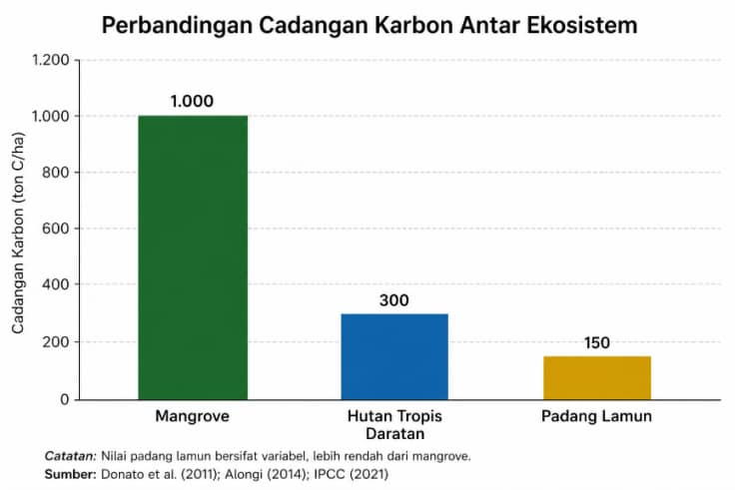
Gambar 1. Perbandingan Cadangan Karbon Antar Ekosistem
Sumber: Donato et al., (2011), Alongi (2014), diolah

Gambar 1 menunjukkan bahwa mangrove memiliki kapasitas penyimpanan karbon lebih tinggi dibandingkan hutan tropis daratan dan padang lamun, mencapai sekitar 1.000 ton C ha⁻¹. Tingginya cadangan karbon terutama berasal dari sedimen bawah permukaan yang relatif stabil, sehingga mangrove menjadi ekosistem efektif dalam mitigasi perubahan iklim (Donato et al., 2011; Alongi, 2014). Selain menyimpan karbon, mangrove menyediakan jasa ekosistem berupa perlindungan pesisir, habitat biota, dan dukungan terhadap perikanan serta mata pencaharian masyarakat. Namun, degradasi mangrove dapat menurunkan penyerapan sekaligus melepaskan karbon tersimpan. Oleh karena itu, konservasi, restorasi, dan pengelolaan berbasis masyarakat diperlukan untuk mengoptimalkan fungsi blue carbon.
Kondisi Mangrove di Indonesia
Indonesia memiliki sekitar 3,39 juta hektare mangrove pada 2022, atau sekitar 20–23% dari luas mangrove dunia, sehingga berperan strategis dalam konservasi dan mitigasi perubahan iklim melalui penyimpanan karbon (KLHK, 2022; FAO, 2020). Sebaran mangrove terbesar terdapat di Papua, Kalimantan, dan Sumatera, yang dipengaruhi oleh kondisi geografis, substrat, salinitas, serta dinamika pasang surut (FAO, 2020).
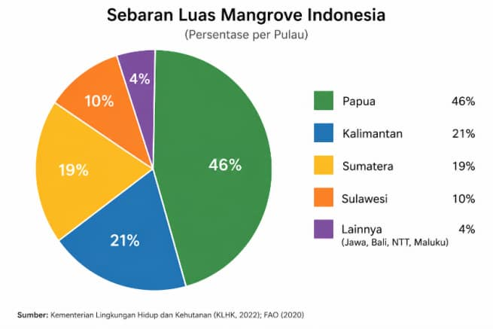
Gambar 2. Sebaran Luas Mangrove Indonesia, Sumber: KLHK (2022), Republika (2023), diolah

Gambar 2 menunjukkan bahwa distribusi mangrove Indonesia didominasi Papua, Kalimantan, dan Sumatera, sedangkan Sulawesi dan Jawa memiliki luasan lebih kecil. Perbedaan ini dipengaruhi oleh kondisi ekologis dan tekanan antropogenik yang lebih tinggi di wilayah barat (FAO, 2020; KLHK, 2022). Mangrove Indonesia juga memiliki keanekaragaman tinggi yang mendukung stabilitas ekosistem, perikanan, dan ekonomi masyarakat pesisir (Alongi, 2014). Namun, konversi lahan, pembangunan pesisir, dan eksploitasi sumber daya menjadi ancaman utama terhadap keberlanjutan mangrove (Giri et al., 2011).
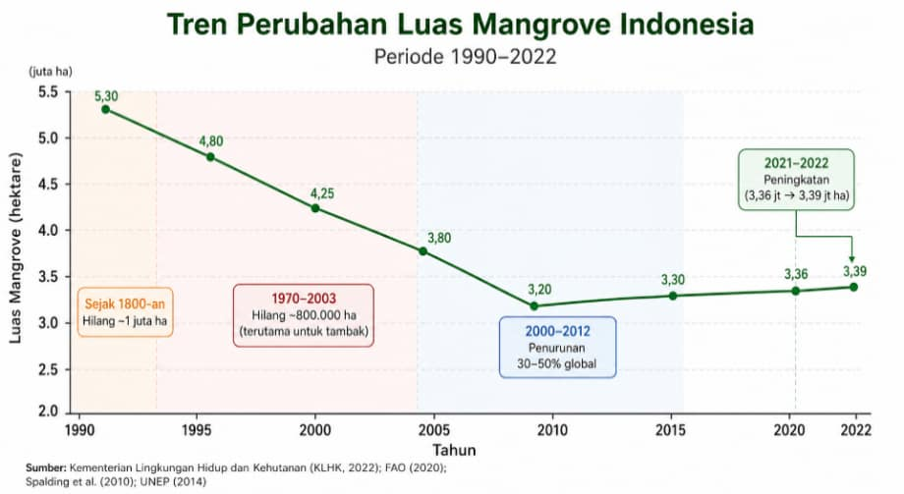
Gambar 3. Tren Perubahan Luas Mangrove Indonesia
Sumber: KLHK (2022), FAO (2020), Donato et al., (2011), Ilman et al., (2016), diolah

Gambar 3 memperlihatkan dinamika perubahan luas mangrove di Indonesia yang menunjukkan tren penurunan signifikan pada periode tertentu, khususnya antara tahun 1970 hingga 2003, yang berkaitan erat dengan ekspansi tambak dan konversi lahan pesisir. Penurunan ini mencerminkan dominasi tekanan antropogenik sebagai faktor utama degradasi mangrove. Meskipun demikian, terdapat indikasi peningkatan luas mangrove pada periode terbaru, yang menunjukkan adanya dampak positif dari program rehabilitasi dan kebijakan restorasi yang mulai diimplementasikan secara lebih sistematis. Namun, tren pemulihan ini masih relatif terbatas jika dibandingkan dengan laju kehilangan sebelumnya. Hal ini sejalan dengan Giri et al., (2011) dan Ilman et al., (2016) yang menyatakan bahwa kehilangan mangrove di Asia Tenggara sebagian besar disebabkan oleh konversi lahan, serta FAO (2020) yang menekankan bahwa pemulihan mangrove memerlukan waktu panjang dan pendekatan berbasis ekosistem. Dengan demikian, tren ini menunjukkan bahwa meskipun upaya restorasi mulai menunjukkan hasil, tekanan terhadap mangrove masih menjadi tantangan utama dalam pengelolaannya.
Kerusakan mangrove tidak hanya berdampak pada hilangnya fungsi ekologis, tetapi juga berpengaruh terhadap kemampuan ekosistem dalam menyerap dan menyimpan karbon. Mangrove yang mengalami degradasi berpotensi melepaskan karbon yang tersimpan dalam biomassa dan sedimen ke atmosfer. Donato et al., (2011) menyatakan bahwa ekosistem mangrove yang rusak dapat menjadi sumber emisi karbon, sehingga memperburuk kondisi perubahan iklim. Oleh karena itu, menjaga keberlanjutan mangrove menjadi sangat penting dalam konteks pengendalian emisi gas rumah kaca.

Tabel 1. Faktor Penyebab Degradasi Mangrove di Indonesia
Faktor Penyebab | Bentuk Aktivitas | Dampak terhadap Mangrove
Konversi tambak | Pengembangan tambak udang air payau | Hilang 800.000 ha (1970-2003)
Eksploitasi kayu | Penebangan mangrove untuk kayu bakar, arang, bahan bangunan | Degradasi struktur ekosistem
Perkebunan kelapa sawit | Konversi lahan mangrove untuk Perkebunan | Kehilangan habitat dan fungsi ekologis
Infrastruktur pesisir | Pembangunan pelabuhan, pemukiman, jalan | Fragmentasi habitat, perubahan hidrologi
Perubahan iklim | Kenaikan muka air laut, erosi | Stres ekologis, kematian mangrove
Abrasi | Erosi Pantai | Hilangnya tegakan mangrove alami
Sumber: Ilman et al., (2016), Donato et al., (2011), diolah
Tabel 1 menunjukkan bahwa degradasi mangrove di Indonesia terutama disebabkan oleh konversi lahan menjadi tambak, pembangunan pesisir, perkebunan, perubahan iklim, dan abrasi (Ilman et al., 2016; Donato et al., 2011). Upaya rehabilitasi masih menghadapi kendala pendanaan, koordinasi, dan keberhasilan penanaman (KLHK, 2021). Oleh karena itu, diperlukan pengelolaan terpadu dan berkelanjutan untuk menjaga fungsi mangrove sebagai pelindung pesisir dan penyerap karbon (FAO, 2020; KLHK, 2022).
Potensi Mangrove sebagai Penyerap Karbon
Ekosistem mangrove dikenal sebagai salah satu penyerap karbon alami yang paling efektif di kawasan pesisir. Kemampuan ini menjadikan mangrove sebagai komponen penting dalam konsep blue carbon, yaitu karbon yang diserap dan disimpan oleh ekosistem laut dan pesisir. Mangrove mampu menyerap karbon dioksida (CO₂) dari atmosfer melalui proses fotosintesis, kemudian menyimpannya dalam bentuk biomassa dan sedimen. Karakteristik ini menjadikan mangrove sebagai penyerap karbon jangka panjang yang berperan penting dalam mitigasi perubahan iklim (Nellemann et al., 2009).
Salah satu keunggulan utama mangrove dibandingkan ekosistem daratan adalah kemampuannya dalam menyimpan karbon dalam jumlah besar. Penelitian oleh Donato et al., (2011) menunjukkan bahwa cadangan karbon pada ekosistem mangrove tropis dapat mencapai lebih dari 1.000 ton karbon per hektare. Sebagian besar karbon tersebut tersimpan dalam sedimen, yang relatif stabil dan mampu menyimpan karbon dalam jangka waktu yang sangat lama. Hal ini menunjukkan bahwa mangrove tidak hanya berfungsi sebagai penyerap karbon, tetapi juga sebagai penyimpan karbon yang efektif.

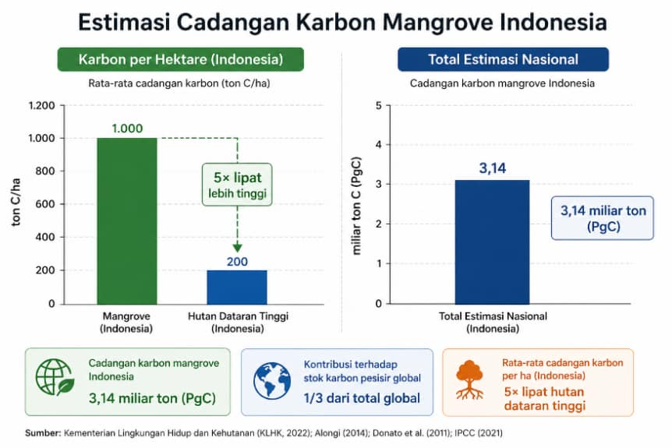
Gambar 4. Estimasi Cadangan Karbon Mangrove; Sumber: KLHK (2022), IPCC (2021), Murdiyarso et al., (2015), Pendleton et al., (2012), diolah

Gambar 4 menunjukkan bahwa cadangan karbon mangrove di Indonesia memiliki skala yang sangat besar, baik dari sisi total nasional maupun rata-rata per hektare. Estimasi total cadangan karbon mencapai miliaran ton, yang mencerminkan kontribusi signifikan Indonesia terhadap stok karbon pesisir global. Selain itu, nilai cadangan karbon per hektare yang jauh lebih tinggi dibandingkan ekosistem daratan menegaskan efisiensi mangrove dalam menyimpan karbon. Kondisi ini mengindikasikan bahwa peran mangrove dalam mitigasi perubahan iklim tidak hanya bersifat lokal, tetapi juga memiliki implikasi global. Temuan ini sejalan dengan Murdiyarso et al., (2015) yang menyatakan bahwa mangrove Indonesia menyimpan proporsi besar karbon pesisir dunia, serta IPCC, (2021) yang menekankan pentingnya ekosistem pesisir sebagai komponen kunci dalam pengendalian perubahan iklim. Dengan demikian, keberadaan mangrove di Indonesia memiliki nilai strategis yang sangat tinggi dalam konteks pengurangan emisi karbon secara global.
Selain itu, penelitian oleh Alongi (2014) menunjukkan bahwa laju akumulasi karbon pada ekosistem mangrove tergolong tinggi dibandingkan dengan ekosistem lainnya. Proses akumulasi ini dipengaruhi oleh beberapa faktor, seperti produktivitas vegetasi, kondisi hidrologi, serta tingkat sedimentasi. Dalam kondisi lingkungan yang mendukung, mangrove dapat terus mengakumulasi karbon secara berkelanjutan, sehingga berkontribusi terhadap penurunan konsentrasi karbon di atmosfer.
Potensi mangrove di Indonesia sebagai penyerap karbon sangat besar mengingat luasannya yang mencapai lebih dari 3 juta hektare. Studi yang dilakukan oleh Murdiyarso et al., (2015) menunjukkan bahwa mangrove Indonesia memiliki cadangan karbon yang signifikan dan berperan penting dalam strategi mitigasi perubahan iklim nasional. Potensi ini menjadi semakin penting dalam konteks komitmen Indonesia untuk menurunkan emisi gas rumah kaca melalui berbagai kebijakan lingkungan, termasuk dalam kerangka Nationally Determined Contribution (NDC).

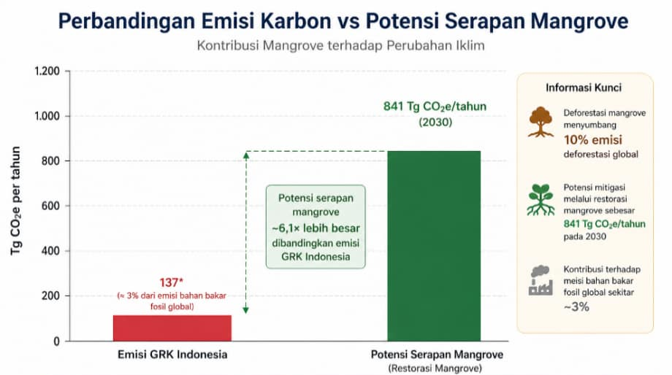
Gambar 5. Perbandingan Emisi Karbon vs Potensi Serapan Mangrove; Sumber: IPCC (2021), Alongi (2014), Donato et al., (2011), diolah

Gambar 5 menunjukkan bahwa restorasi mangrove memiliki potensi mitigasi karbon yang tinggi, sedangkan deforestasi mangrove dapat meningkatkan emisi melalui pelepasan karbon tersimpan (Pendleton et al., 2012; Alongi, 2014). Degradasi bahkan dapat mengubah mangrove dari carbon sink menjadi carbon source (Donato et al., 2011). Oleh karena itu, konservasi dan restorasi mangrove penting untuk mempertahankan fungsi penyimpanan karbon, sekaligus berpotensi memberikan manfaat ekonomi melalui kredit karbon (Alongi, 2014; Murdiyarso et al., 2015).
Faktor yang Mempengaruhi Keberhasilan Restorasi Mangrove
Keberhasilan restorasi mangrove tidak hanya bergantung pada penanaman, tetapi pada kesesuaian pendekatan dengan kondisi ekosistem. Faktor utama meliputi hidrologi, pasang surut, salinitas, substrat, sedimentasi, serta pemilihan jenis mangrove yang sesuai (Lewis, 2005; Alongi, 2008). Pemulihan hidrologi bahkan dapat lebih efektif dalam mendorong regenerasi alami dibandingkan penanaman langsung (Lewis, 2005). Selain faktor biofisik, partisipasi masyarakat, kelembagaan, kebijakan, pendanaan, kualitas bibit, dan teknik pemeliharaan juga menentukan keberlanjutan restorasi (Walters, 2004; FAO, 2020).

Tabel 2. Faktor Penentu Keberhasilan Restorasi Mangrove
Faktor | Penjelasan | Dampak terhadap Keberhasilan
Biofisik | Hidrologi, salinitas, substrat, pasang surut | Menentukan kelayakan hidup mangrove
Sosial | Partisipasi masyarakat, kepemilikan lahan | Meningkatkan keberlanjutan program
Kelembagaan | Koordinasi lintas sektor, dukungan regulasi | Efektivitas implementasi
Teknis | Metode penanaman, kualitas bibit, monitoring | Tingkat survival bibit
Sumber: Lewis (2005), Walters (2004), FAO (2020), diolah
Tabel 2, menunjukkan bahwa keberhasilan restorasi mangrove dipengaruhi oleh interaksi faktor biofisik, sosial, kelembagaan, dan teknis. Kondisi hidrologi menjadi dasar ekologis, sementara partisipasi masyarakat, dukungan kebijakan, serta kualitas bibit dan teknik penanaman menentukan keberlanjutan dan efektivitas restorasi (FAO, 2020). Oleh karena itu, restorasi perlu dilakukan secara holistik, berbasis ekosistem, dan adaptif terhadap kondisi lokal untuk memulihkan fungsi ekologis dan meningkatkan penyimpanan karbon.
Strategi Restorasi Mangrove Berbasis Blue Carbon
Restorasi mangrove berbasis blue carbon mengintegrasikan pemulihan ekosistem dengan peningkatan penyerapan dan penyimpanan karbon sebagai upaya mitigasi perubahan iklim (Nellemann et al., 2009). Strateginya meliputi pemulihan hidrologi dan kondisi substrat, integrasi mangrove dalam kebijakan iklim dan NDC, serta penguatan partisipasi masyarakat (Lewis, 2005; Murdiyarso et al., 2015; Walters, 2004). Keberlanjutan juga dapat didukung melalui kredit karbon dan perdagangan karbon sebagai insentif ekonomi (Alongi, 2014), serta pemanfaatan citra satelit, SIG, dan pemantauan stok karbon untuk mengevaluasi keberhasilan restorasi (FAO, 2020).
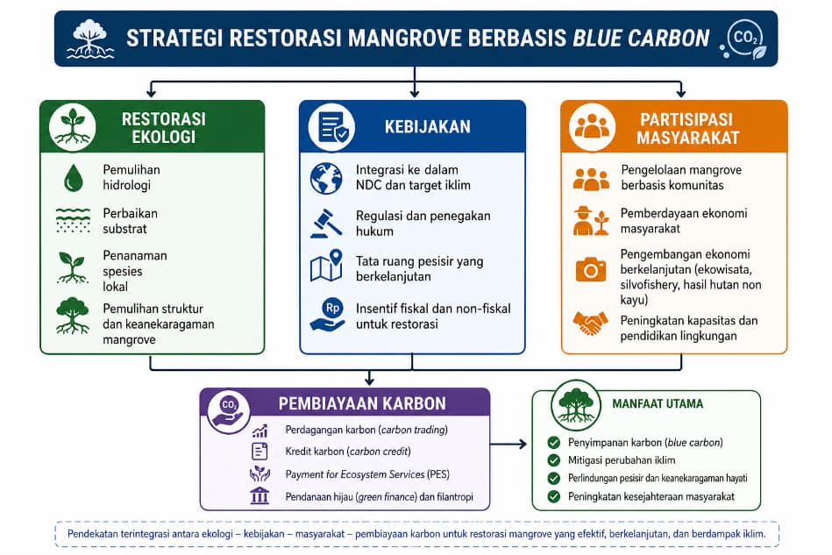
Gambar 6. Model Strategi Restorasi Mangrove Berbasis Blue Carbon
Sumber: Lewis (2005), Walters (2004), Alongi (2014), Murdiyarso et al., (2015), Nellemann et al., (2009), Donato et al., (2011), KLHK (2022), diolah

Gambar 6 menunjukkan bahwa strategi restorasi mangrove berbasis blue carbon mencakup empat komponen utama, yaitu restorasi ekologi, kebijakan, partisipasi masyarakat, dan pembiayaan karbon. Keempatnya saling terintegrasi untuk memulihkan ekosistem, meningkatkan penyimpanan karbon, serta mendukung keberlanjutan sosial dan ekonomi (Lewis, 2005; Walters, 2004; Murdiyarso et al., 2015). Pendekatan ini menjadikan mangrove sebagai solusi berbasis alam (nature-based solutions) dalam mitigasi perubahan iklim sekaligus mendukung kesejahteraan masyarakat pesisir (Nellemann et al., 2009).
Analisis Strategis
Analisis strategis restorasi mangrove berbasis blue carbon perlu mengintegrasikan aspek ekologi, ekonomi, sosial, dan kebijakan agar pemulihan ekosistem sekaligus meningkatkan penyerapan karbon dan mendukung pembangunan rendah karbon (Murdiyarso et al., 2015).

Tabel 3. Analisis SWOT Restorasi Mangrove
STRENGTHS (Kekuatan) | WEAKNESSES (Kelemahan)
Luas mangrove terbesar dunia (3,39 juta ha) | Tingkat keberhasilan restorasi bervariasi
Kapasitas serap karbon tertinggi (1.028 ton C/ha) | Kurangnya koordinasi antar lembaga
Keanekaragaman hayati tinggi (202 jenis mangrove) | Pendanaan terbatas
Manfaat ekonomi (perikanan, ekowisata, kayu) | Keterbatasan data dan monitoring
OPPORTUNITIES (Peluang) | THREATS (Ancaman)
Skema perdagangan karbon (carbon trading) | Konversi lahan berkelanjutan
Komitmen NDC Indonesia (penurunan emisi 29-41%) | Perubahan iklim (naiknya muka air laut)
Dukungan kebijakan nasional (Perpres 120/2020) | Ekspansi tambak dan perkebunan kelapa sawit
Pendanaan internasional untuk blue carbon | Abrasi dan erosi pesisir
Sumber: KLHK (2022), FAO (2020), Murdiyarso et al., (2015), Alongi (2014), diolah
Secara ekologis, restorasi perlu memperhatikan hidrologi, sedimen, dan kesesuaian lokasi (site-specific approach) (Lewis, 2005). Dari sisi ekonomi, perdagangan karbon dan pembayaran jasa lingkungan dapat menjadi sumber pembiayaan berkelanjutan (Alongi, 2014), sedangkan partisipasi masyarakat penting untuk menjamin keberlanjutan pengelolaan dan mengurangi konflik pemanfaatan lahan (Walters, 2004). Tabel 3 menunjukkan bahwa restorasi mangrove Indonesia memiliki kekuatan dan peluang yang besar, terutama luas mangrove, kapasitas penyimpanan karbon, skema perdagangan karbon, dan dukungan NDC. Namun, keterbatasan pendanaan, koordinasi, data, serta ancaman konversi lahan dan perubahan iklim masih menjadi kendala (FAO, 2020; Murdiyarso et al., 2015). Oleh karena itu, diperlukan penguatan kelembagaan, pemanfaatan teknologi SIG dan penginderaan jauh, serta sinergi pemerintah, swasta, dan masyarakat untuk mendukung restorasi berbasis blue carbon secara berkelanjutan (FAO, 2020; Alongi, 2014).

KESIMPULAN

Ekosistem mangrove berperan penting dalam menyerap dan menyimpan karbon melalui mekanisme blue carbon, terutama dalam biomassa dan sedimen, sehingga efektif mendukung mitigasi perubahan iklim. Indonesia memiliki potensi besar dengan luas mangrove lebih dari 3 juta hektare, tetapi menghadapi tekanan berupa konversi lahan, pembangunan pesisir, dan eksploitasi sumber daya yang dapat menurunkan kapasitas penyimpanan karbon. Keberhasilan restorasi dipengaruhi oleh faktor biofisik, sosial, kelembagaan, dan teknis, sehingga diperlukan pendekatan yang terintegrasi. Strategi restorasi perlu mengutamakan pemulihan hidrologi, regenerasi alami, partisipasi masyarakat, kebijakan blue carbon, serta pembiayaan melalui perdagangan karbon dan pembayaran jasa lingkungan.

DAFTAR PUSTAKA

Alongi, D. M. (2008). Mangrove forests: Resilience, Protection from Tsunamis, and Responses to Global Climate Change. Estuarine, Coastal and Shelf Science, 76(1), 1–13.
Alongi, D. M. (2014). Carbon Cycling and Storage in Mangrove Forests. Annual Review of Marine Science, 6, 195–219
Donato, D. C., Kauffman, J. B., Murdiyarso, D., Kurnianto, S., Stidham, M., & Kanninen, M. (2011). Mangroves Among the Most Carbon-Rich Forests in the Tropics. Nature Geoscience, 4, 293–297.
Food and Agriculture Organization. (2020). Global Forest Resources Assessment 2020. FAO.
Giri, C., Ochieng, E., Tieszen, L. L., Zhu, Z., Singh, A., Loveland, T., Masek, J., & Duke, N. (2011). Status and Distribution of Mangrove Forests of the World Using Earth Observation Satellite Data. Global Ecology and Biogeography, 20(1), 154–159.
Ilman, M., Dargusch, P., Dart, P., & Onrizal. (2016). A historical Analysis of the Drivers of Loss and Degradation of Indonesia's Mangroves. Land Use Policy, 54, 448-459.
Intergovernmental Panel on Climate Change. (2021). Climate Change 2021: The Physical Science Basis. Cambridge University Press.
Kementerian Lingkungan Hidup dan Kehutanan. (2021). Laporan Rehabilitasi Mangrove Nasional 2021. KLHK.
Kementerian Lingkungan Hidup dan Kehutanan. (2022). Status Hutan dan Kehutanan Indonesia 2022. KLHK.
Lewis, R. R. (2005). Ecological Engineering for Successful Management and Restoration of Mangrove Forests. Ecological Engineering, 24(4), 403–418.
Macreadie, P. I., Costa, M. D. P., Atwood, T. B., Friess, D. A., Kelleway, J. J., Kennedy, H., Lovelock, C. E., Serrano, O., & Duarte, C. M. (2021). Blue carbon as a Natural Climate Solution. Nature Reviews Earth & Environment, 2, 826-839.
Murdiyarso, D., Purbopuspito, J., Kauffman, J. B., Warren, M. W., Sasmito, S. D., Donato, D. C., Manuri, S., Krisnawati, H., Taberima, S., & Kurnianto, S. (2015). The Potential of Indonesian Mangrove Forests for Global Climate Change Mitigation. Nature Climate Change, 5, 1089–1092.
Nellemann, C., Corcoran, E., Duarte, C. M., Valdés, L., De Young, C., Fonseca, L., & Grimsditch, G. (Eds.). (2009). Blue Carbon: The Role of Healthy Oceans in Binding Carbon. United Nations Environment Programme.
Pendleton, L., Donato, D. C., Murray, B. C., Crooks, S., Jenkins, W. A., Sifleet, S., Craft, C., Fourqurean, J. W., Kauffman, J. B., Marbà, N., Megonigal, P., Pidgeon, E., Herr, D., Gordon, D., & Baldera, A. (2012). Estimating Global "Blue Carbon" Emissions from Conversion and Degradation of Vegetated Coastal Ecosystems. PLoS ONE, 7(9), e43542.
Republika. (2023). Sebaran Mangrove Indonesia. Republika Online. Republika.co.id.
Walters, B. B. (2004). Local Management of Mangrove Forests in the Philippines: Successful Conservation or Efficient Resource Exploitation?. Human Ecology, 32(2), 177–195.

